TECHNICKÁ SPECIFIKACE
Pozáruční servis analyzátorů paliv a tuhých zbytků - CEET od 2025
Předmět plnění
Předmětem veřejné zakázky je pozáruční servis analyzátorů paliv a tuhých zbytků pro CEET včetně souvisejících dodávek a služeb.
Přehled analyzátorů zadavatele:
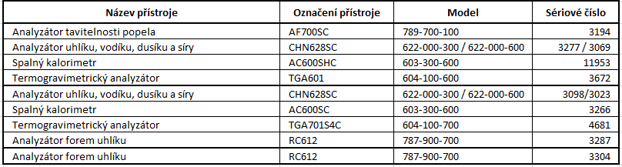
Pro stanovení nabídkové ceny zadavatel uvádí odhad pozáručního servisu: zadavatel předpokládá pravidelné servisní prohlídky všech uvedených analyzátorů 2xročně + opravy a řešení havarijních stavů, které zadavatel v tuto chvíli nemůže předpokládat
Součástí nabídky bude potřebné zboží a související služby – podrobný popis viz přílohy výzvy k podání nabídky.

